📄 РУКОВОДСТВО СИСТЕМНОМУ ПРОГРАММИСТУ
Программный модуль «Учёт заявок на ремонт автомобилей»
Автосервис «АвтоТранс»
В3_КОД 09.02.07-2-2024-ПУ
Руководство_системного_программиста_05
1. ВВЕДЕНИЕ
1.1. Область применения
Настоящий документ является руководством системному программисту программного модуля «Учёт заявок на ремонт автомобилей» (далее — Программа) и предназначен для специалистов, осуществляющих установку, настройку, эксплуатацию и техническое сопровождение Программы.
1.2. Нормативные ссылки
При разработке Программы использованы следующие нормативные документы:
- ГОСТ 19.101-77 «Техническое задание. Требования к содержанию и оформлению»
- ГОСТ 19.201-78 «Техническое задание. Требования к содержанию и оформлению»
- ГОСТ 19.401-78 «Текст программы. Требования к выполнению»
- ГОСТ 19.402-78 «Описание применения. Требования к содержанию и оформлению»
- ГОСТ 19.505-79 «Руководство системного программиста. Требования к содержанию и оформлению»
1.3. Термины и определения
Термин | Определение
Заявка | Документ, содержащий информацию о неисправности автомобиля, клиенте, статусе выполнения работ
Пользователь | Лицо, имеющее учётную запись в системе и выполняющее определённые функции
Роль | Набор прав доступа, определяющий функциональные возможности пользователя
Мастер | Пользователь с ролью «Автомеханик», выполняющий ремонтные работы
Менеджер | Пользователь с правами управления заявками и назначения исполнителей
1.4. Сокращения
Сокращение | Расшифровка
БД | База данных
ТЗ | Техническое задание
ЕСПД | Единая система программной документации
CRUD | Create, Read, Update, Delete (создание, чтение, обновление, удаление)
UI | User Interface (пользовательский интерфейс)
QR | Quick Response (быстрый отклик)
2. НАЗНАЧЕНИЕ ПРОГРАММЫ
2.1. Функциональное назначение
Программа предназначена для автоматизации учёта заявок на ремонт автомобилей в автосервисе «АвтоТранс» и обеспечивает выполнение следующих функций:
1. Авторизация пользователей с разграничением прав доступа по ролям:
- Менеджер — полный доступ к управлению заявками
- Автомеханик — просмотр назначенных заявок, добавление комментариев
- Оператор — просмотр заявок, добавление новых заявок
- Заказчик — просмотр собственных заявок
2. Управление заявками:
- Добавление новой заявки с указанием типа авто, модели, описания проблемы, данных клиента
- Просмотр списка заявок с возможностью сортировки и фильтрации
- Редактирование статуса заявки («Новая заявка», «В процессе ремонта», «Готова к выдаче», «Завершена», «Ожидание запчастей»)
- Назначение ответственного механика на заявку
- Удаление заявки с подтверждением
3. Поиск и фильтрация:
- Поиск заявок по модели автомобиля, ФИО клиента, статусу
- Фильтрация по статусу заявки, типу автомобиля, назначенному мастеру
4. Работа с пользователями:
- Просмотр списка пользователей системы
- Поиск пользователей по ФИО, логину, телефону
- Фильтрация пользователей по роли
5. Формирование отчётов:
- Общее количество заявок
- Количество заявок по статусам
- Среднее время ремонта
- Статистика по механикам
- Самая частая неисправность
6. Генерация QR-кодов для завершённых заявок с ссылкой на опрос качества обслуживания.

2.2. Технические характеристики
Параметр | Значение
Язык программирования | Python 3.14
Графический интерфейс | Tkinter
База данных | SQLite 3.50.4
Операционная система | Windows 10/11, Linux, macOS
Разрядность | 64-бит
Минимальный объём ОЗУ | 2 ГБ
Свободное место на диске | 100 МБ

3. УСЛОВИЯ ВЫПОЛНЕНИЯ ПРОГРАММЫ
3.1. Аппаратные требования
Компонент | Минимальные требования | Рекомендуемые требования
Процессор | Intel Core i3 или аналог | Intel Core i5 или выше
Оперативная память | 2 ГБ | 4 ГБ и более
Свободное место на диске | 100 МБ | 500 МБ
Разрешение экрана | 1280×720 | 1920×1080
3.2. Программные требования
Компонент | Версия | Примечание
Операционная система | Windows 10/11, Linux, macOS | 64-битная версия
Интерпретатор Python | 3.8 — 3.14 | Рекомендуется 3.14
Менеджер пакетов | pip 25.0+ | Входит в состав Python
3.3. Зависимости программы
Программа использует следующие сторонние библиотеки:
Pillow==12.1.1 # Для генерации и работы с изображениями (QR-коды)
qrcode==7.4.2 # Для создания QR-кодов
tkinter # Для графического интерфейса (входит в Python)
Установка зависимостей выполняется командой:
pip install -r requirements.txt
3.4. Требования к базе данных
Параметр | Значение
Тип СУБД | SQLite 3
Файл базы данных | data/auto_service.db
Кодировка | UTF-8
Режим доступа | Локальный (файловый)

4. ПОДГОТОВКА К ВЫПОЛНЕНИЮ
4.1. Установка программы
Шаг 1. Подготовка окружения
1. Убедитесь, что установлен интерпретатор Python версии 3.8 или выше:
python --version
или
py -3.14 --version
2. (Рекомендуется) Создайте виртуальное окружение:
python -m venv .venv
3. Активируйте виртуальное окружение:
Для Windows (PowerShell)
.\.venv\Scripts\Activate.ps1

Для Windows (CMD)
.\.venv\Scripts\activate.bat

Для Linux/macOS
source .venv/bin/activate
Шаг 2. Установка зависимостей
1. Перейдите в директорию с программой:
cd "C:\Путь\к\проекту\Код"
2. Установите необходимые пакеты:
pip install -r requirements.txt
Шаг 3. Проверка установки
Выполните команду для проверки корректности установки:
python check_project.py
Ожидаемый результат:
✅ Пройдено проверок: 81
❌ Ошибок: 0
🎉 ВСЕ ПРОВЕРКИ ПРОЙДЕНЫ!

4.2. Инициализация базы данных
Вариант 1: Автоматическая инициализация
При первом запуске Программа автоматически создаёт базу данных при отсутствии файла «data/auto_service.db».
Вариант 2: Ручная инициализация с импортом данных
1. Подготовьте файлы с данными в формате CSV:
inputDataUsers.csv Данные пользователей
inputDataRequests.csv Данные заявок
inputDataComments.csv Данные комментариев
2. Выполните импорт данных через интерфейс Программы или с помощью скрипта:
python utils/import_data.py
3. Проверьте наполнение базы данных:
python -c "from database import get_connection; c=get_connection(); print('Пользователи:', c.execute('SELECT COUNT(*) FROM users').fetchone()[0]); c.close()"
4.3. Настройка параметров
Файл конфигурации: «config.py» (при наличии) или параметры по умолчанию.
Параметр | Значение по умолчанию | Описание
DATABASE_PATH | data/auto_service.db | Путь к файлу базы данных
QR_CODES_DIR | data/qr_codes | Директория для сохранения QR-кодов
BACKUP_DIR | backups | Директория для резервных копий
5. ВЫПОЛНЕНИЕ ПРОГРАММЫ
5.1. Запуск программы
Стандартный запуск:
#Через системный Python
python main.py
#Через виртуальное окружение
.\.venv\Scripts\python.exe main.py
#Через ярлык (при наличии)
run.bat
Запуск с параметрами:
#С указанием пути к БД
python main.py --db-path "C:\Custom\Path\auto_service.db"
#В режиме отладки
python main.py --debug
5.2. Последовательность действий при запуске
1. Окно авторизации
- Введите логин и пароль
- Нажмите кнопку «Войти» или клавишу Enter
- При ошибке отобразится сообщение с указанием причины
2. Главное меню
- После успешной авторизации отображается главное меню
- Доступные разделы зависят от роли пользователя
3. Работа с разделами
- Заявки: управление заявками на ремонт
- Пользователи: управление учётными записями (для Менеджера)
- Отчёты: формирование статистических отчётов
- Выход: возврат к окну авторизации
5.3. Описание интерфейса
Окно авторизации
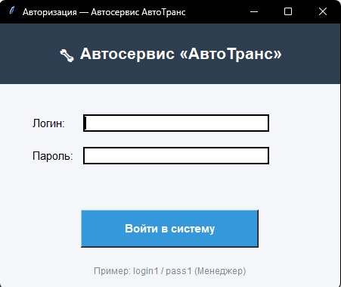
Рисунок 1 –Авторизация
Главное меню
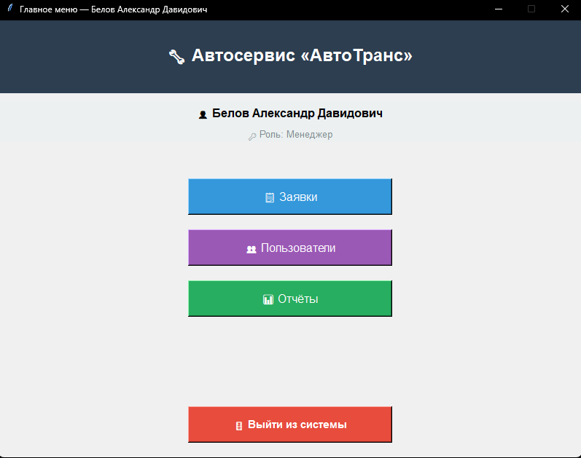
Рисунок 2 – Главное меню
Форма заявки
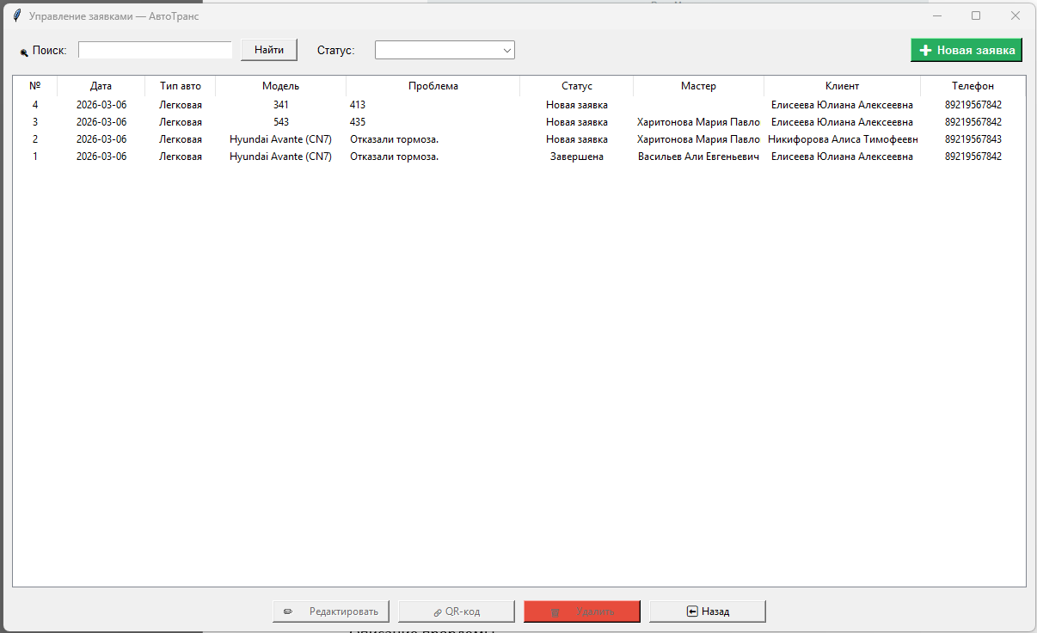
Рисунок 3 – Главное меню

5.4. Управление данными
Добавление заявки
1. В разделе «Заявки» нажмите кнопку «Добавить»
2. Заполните обязательные поля:
- Тип автомобиля (справочник)
- Модель автомобиля
- Описание проблемы
- Данные клиента (выбор из справочника или ввод новых)
3. Нажмите «Сохранить»
4. Заявке автоматически присваивается статус «Новая заявка» и уникальный номер
Редактирование заявки
1. Выделите заявку в списке
2. Нажмите кнопку «Редактировать»
3. Измените необходимые поля:
- Статус заявки
- Назначенного мастера
- Описание выполненных работ
4. Нажмите «Сохранить»
Удаление заявки
1. Выделите заявку в списке
2. Нажмите кнопку «Удалить»
3. Подтвердите удаление в диалоговом окне
4. Заявка будет удалена из базы данных
5.5. Резервное копирование
Автоматическое копирование
Программа поддерживает автоматическое создание резервных копий при запуске (опционально).
Ручное копирование
#Создание резервной копии
python backup_db.py backup
#Просмотр списка копий
python backup_db.py list

#Восстановление из последней копии
python backup_db.py restore

#Восстановление из конкретной копии
python backup_db.py restore auto_service_backup_20240307_120000.db
Структура резервных копий:
backups/
├── auto_service_backup_20240307_120000.db
├── auto_service_backup_20240308_090000.db
└── auto_daily_backup_20240308.db
6. ЗАВЕРШЕНИЕ РАБОТЫ ПРОГРАММЫ
6.1. Корректное завершение
1. Нажмите кнопку «Выйти из системы» в главном меню
2. Подтвердите выход в диалоговом окне
3. Программа закроет соединение с базой данных и завершит работу
6.2. Принудительное завершение
В случае некорректного завершения (закрытие окна, завершение процесса):
- Программа использует механизм транзакций БД для обеспечения целостности данных
- Незавершённые операции будут отменены
- При следующем запуске Программа проверит целостность БД
6.3. Проверка после завершения
После завершения работы рекомендуется:
1. Убедиться, что файл базы данных не заблокирован
2. При необходимости создать резервную копию:
copy data\auto_service.db backups\auto_service_backup_$(date).db
7. АВАРИЙНЫЕ СИТУАЦИИ
7.1. Возможные ошибки и способы их устранения
Ошибка | Возможная причина | Способ устранения
`ModuleNotFoundError: No module named 'PIL'` | Не установлена библиотека Pillow | Выполнить: `pip install Pillow`
`sqlite3.OperationalError: unable to open database file` | Нет прав доступа к файлу БД или путь неверен | Проверить путь в database.py, предоставить права на запись
`tkinter.TclError: no display name` | Запуск без графического интерфейса (Linux) | Запустить в среде с GUI или использовать X11 forwarding
`UnicodeDecodeError` | Несоответствие кодировки файла | Убедиться, что файлы в кодировке UTF-8
`PermissionError` | Недостаточно прав для записи | Запустить от имени администратора или изменить права

7.2. Восстановление после сбоя

Шаг 1. Диагностика
#Проверка целостности БД
python -c "import sqlite3; conn=sqlite3.connect('data/auto_service.db'); print(conn.execute('PRAGMA integrity_check').fetchone())"
#Проверка наличия файлов
dir data\
dir backups
Шаг 2. Восстановление из резервной копии
#Остановите программу, если она запущена
#Скопируйте резервную копию
copy backups\auto_service_backup_*.db data\auto_service.db /Y
Шаг 3. Проверка после восстановления
python check_database.py
python main.py

7.3. Контактная информация для поддержки
Роль | Контакты
Разработчик | [ФИО, телефон, email]
Техническая поддержка | [support@autotrans.ru]
Экстренная помощь | [телефон]

8. ПРИЛОЖЕНИЯ
Приложение А. Структура базы данных
users (Пользователи)
├─ user_id INTEGER PRIMARY KEY
├─ fio TEXT NOT NULL ФИО пользователя
├─ phone TEXT Телефон
├─ login TEXT UNIQUE Логин для входа
├─ password TEXT NOT NULL Пароль (хэш)
└─ type TEXT CHECK(...) Роль: Менеджер, Автомеханик, Оператор, Заказчик
requests (Заявки)
├─ request_id INTEGER PRIMARY KEY
├─ start_date TEXT NOT NULL Дата создания
├─ car_type TEXT Тип автомобиля
├─ car_model TEXT Модель автомобиля
├─ problem_description TEXT Описание проблемы
├─ request_status TEXT CHECK(...) Статус заявки
├─ completion_date TEXT Дата завершения
├─ repair_parts TEXT Использованные запчасти
├─ master_id INTEGER FK→users.user_id Назначенный мастер
└─ client_id INTEGER FK→users.user_id Клиент
comments (Комментарии)
├─ comment_id INTEGER PRIMARY KEY
├─ request_id INTEGER FK→requests.request_id
├─ master_id INTEGER FK→users.user_id
└─ message TEXT NOT NULL Текст комментария
quality_surveys (Опросы качества)
├─ survey_id INTEGER PRIMARY KEY
├─ request_id INTEGER FK→requests.request_id
├─ rating INTEGER CHECK(1-5) Оценка 1-5
├─ feedback TEXT Текстовый отзыв
├─ survey_date TEXT Дата опроса
└─ client_id INTEGER FK→users.user_id
Приложение Б. Справочник статусов заявок
Статус | Описание
Новая заявка | Заявка создана, ожидает назначения исполнителя
В процессе ремонта | Заявка в работе, назначен мастер
Готова к выдаче | Ремонт завершён, автомобиль готов к выдаче
Завершена | Автомобиль выдан клиенту, заявка закрыта
Ожидание запчастей | Ремонт приостановлен до поступления запчастей
Приложение В. Справочник ролей пользователей
Роль | Права доступа
Менеджер | Полный доступ: добавление, редактирование, удаление заявок; управление пользователями
Автомеханик | Просмотр назначенных заявок; добавление комментариев; изменение статуса на «Готова к выдаче»
Оператор | Просмотр всех заявок; добавление новых заявок
Заказчик | Просмотр только собственных заявок

Приложение Г. Форматы файлов
CSV-файлы для импорта
#inputDataUsers.csv
fio,phone,login,password,type
"Иванов Иван Иванович","+7(999)123-45-67","ivanov","pass123","Менеджер"

# inputDataRequests.csv
start_date,car_type,car_model,problem_description,request_status,client_id
"2024-03-01","Легковая","Toyota Camry","Не работает кондиционер","Новая заявка",1

Формат отчётов
ОТЧЁТ ПО ЗАЯВКАМ
Дата формирования: 2024-03-07
─────────────────────────
Всего заявок: 4
По статусам:
• Новая заявка: 3
• Завершена: 1
Среднее время ремонта: 2.5 дней
Топ-механик: Васильев А.Е. (2 заявки)

